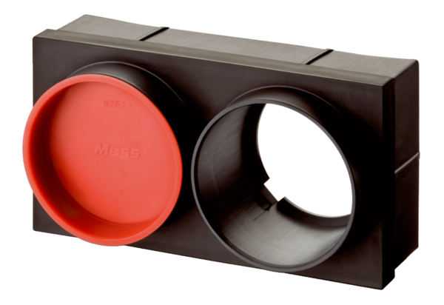Zásuvný adaptér MF-WE75Obsah dodávky: 1 kusSortiment: K
Typové číslo: 0059.0972Výrobce: MAICO

